DOKUMENTASI PELAKSANAAN PENELITIAN

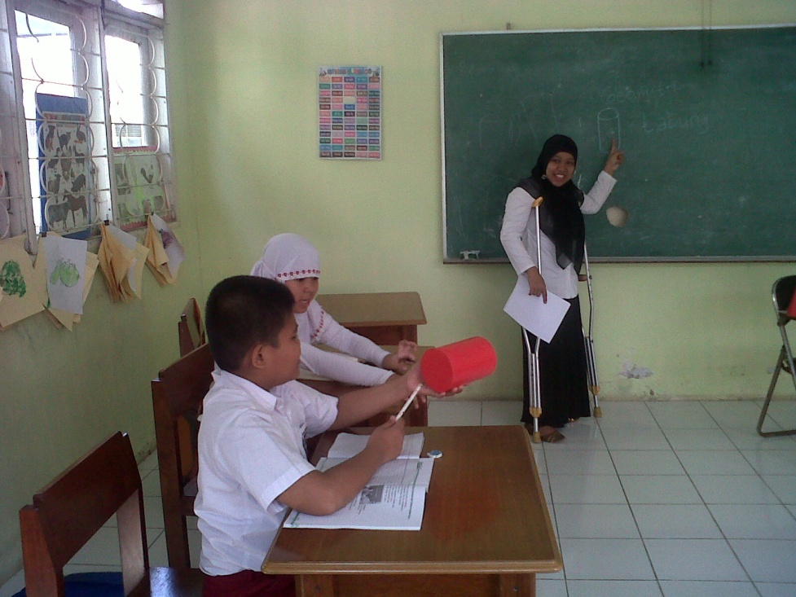

(pengisian instrument *pretest)*

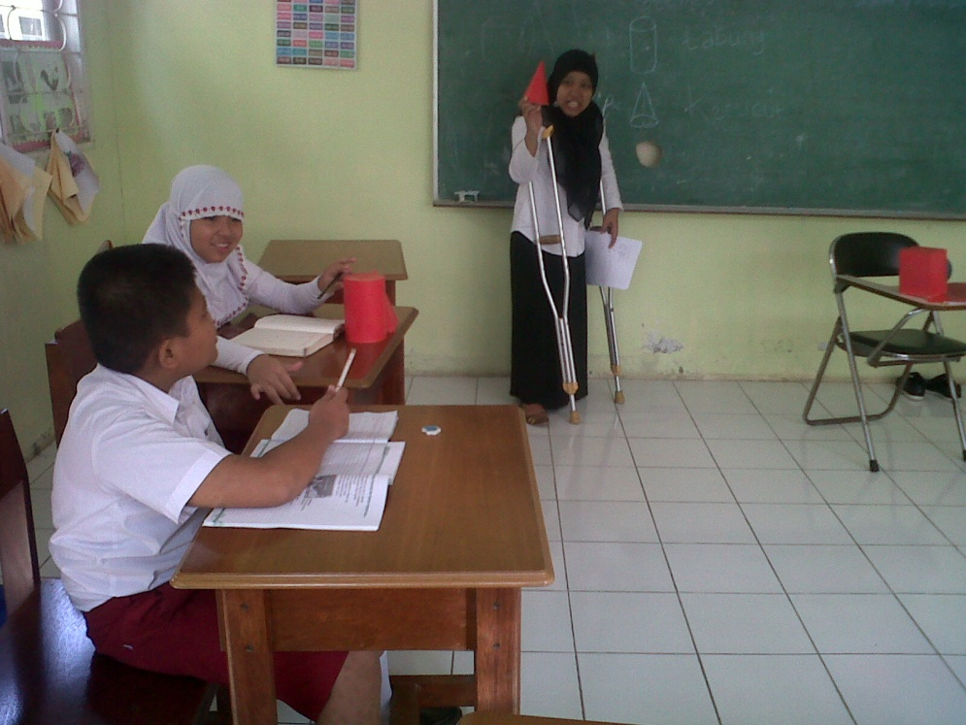

(pengisian instrument *pretest)*

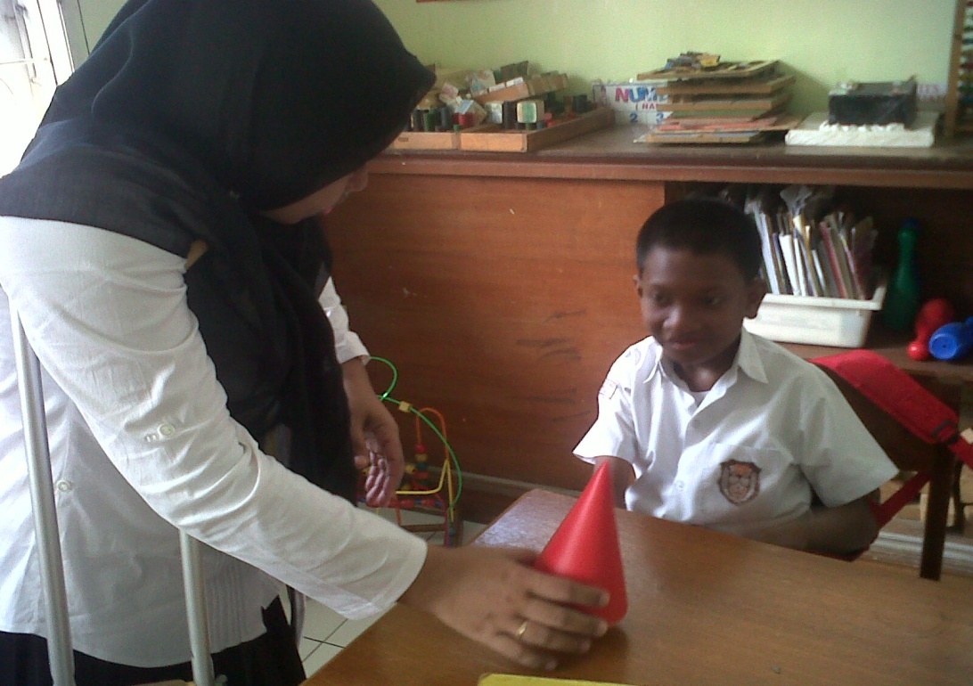

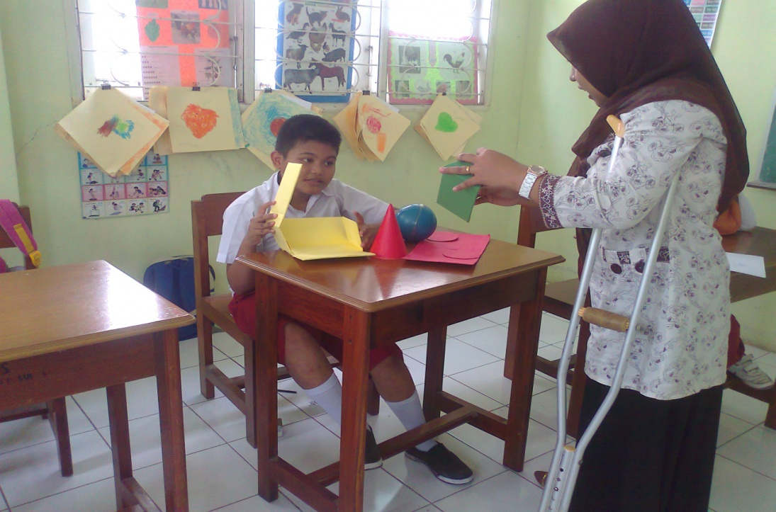

(penggunaan media tiga dimensi)

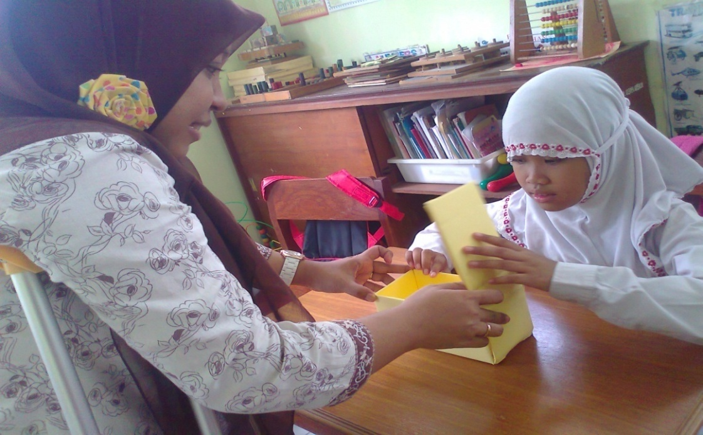

(penggunaan media tiga dimensi)

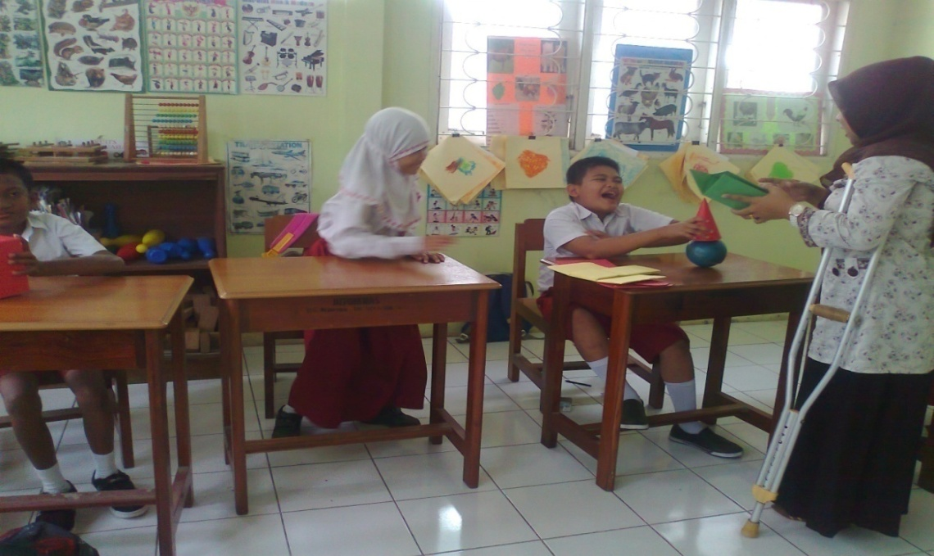

(penggunaan media tiga dimensi)

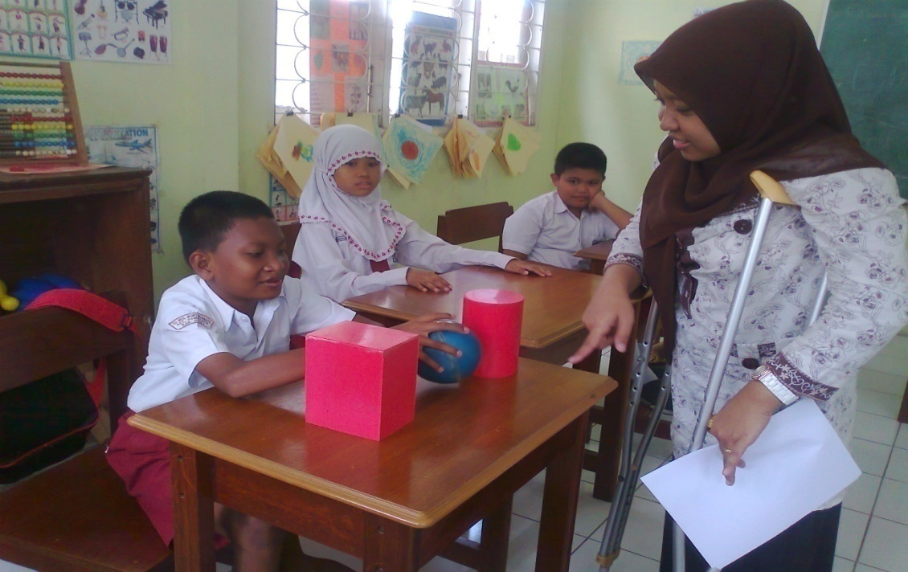

(pengisian instrument *posttest)*

*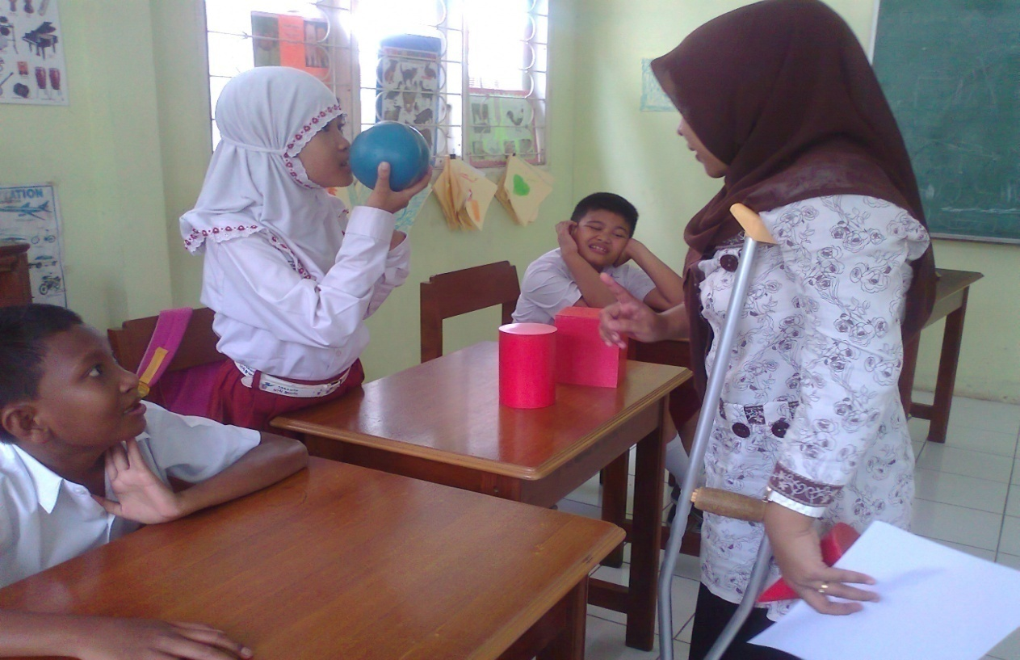*

(pengisian instrument *posttest)*